Homilie – Kruisverheffing 20.09.2015
Numeri 21, 4-9 / Johannes 3, 13-17

Een kerktoren zonder kruis, een huiskamer of slaapkamer zonder kruis, een gebed zonder eerst een kruisteken te maken … ik kan het me in mijn leven niet goed voorstellen. Want het kruis en het kruisteken is het meest zichtbare en meest gebruikte symbool van ons geloof. En ik vind het belangrijk om daar voor uit te komen. En ik ben niet de enige, gelukkig…

Maar dat is niet altijd zo geweest. De eerste christenen liepen niet zo te koop met het kruis, het kruisbeeld en het kruisteken, en dat heeft meer dan driehonderd jaar geduurd. Dat is niet verwonderlijk, want de kruisiging was een vreselijke straf die ten tijde van Jezus vooral door de Romeinen werd toegepast. Het was een straf voor opstandige slaven, voor misdadigers en vijanden van het Romeinse Rijk. Een gekruisigde mocht als uiterste vernedering ook niet begraven worden. Zijn lichaam moest ten prooi vallen aan honden en vogels. De Romeinen waren totaal ongevoelig waren voor al die wreedheid, maar ze zagen die wreedheid wel in, want alleen niet-Romeinen mochten gekruisigd worden, Romeinen niet.

Jezus onderging die vreselijke Romeinse straf. Het is dus niet verwonderlijk dat de eerste christenen daar niet mee op straat kwamen. Hoe konden ze immers mensen overtuigen te geloven in een God die als een zware misdadiger of een opstandige slaaf aan het kruis was gestorven. Neen, veel liever vertelden ze over Jezus’ wondere daden, over zijn liefde voor de armen en de kleinen, over het leven na de dood en de eeuwige heerlijkheid bij God.

Dat veranderde pas toen keizer Constantijn in 313 niet alleen een einde maakte aan de vervolging van christenen, maar de christenen ook steunde, en dankzij zijn moeder Helena ontstond toen ook de kruisverering. Haar eigen paleis in Rome liet ze in 320 ombouwen tot de Santa Croce, en dat is de eerste kerk die aan het heilig Kruis gewijd was. Het werd meteen ook een heel belangrijke kerk, want het was, en het is nog steeds een van de zeven pelgrimskerken van Rome.

En zo kreeg het kruis de verering die Jezus waardig was. We hoorden in het evangelie wat Hij tegen de farizeeër Nicodemus zei: ‘De Mensenzoon’ – Hij heeft het over zichzelf – ‘moet omhoog worden geheven zoals Mozes eens de slang omhoog hief in de woestijn, opdat eenieder die gelooft in Hem eeuwig leven zal hebben.’ Het is niet de enige keer dat Jezus zijn kruisiging voorspelt. Hij deed dat ook tegen zijn apostelen. En het is en blijft een merkwaardig iets: Hij wist wat Hem zou overkomen als Hij zijn boodschap van liefde en vrede ook in Jeruzalem zou verkondigen, en toch deed Hij het. Want zijn boodschap was belangrijker dan zijn leven. De boodschap waartoe zijn Vader Hem gezonden had.

Toevallig ging het er in het evangelie van vorige zondag ook over (Mc. 9, 30-37). Als Jezus aankondigt dat Hij veel zal moeten lijden en ter dood zal worden gebracht, protesteert Petrus heftig. Er zit nochtans veel goedbedoelde en oprechte bekommernis voor Jezus in zijn protest: Petrus wil immers niet dat Jezus zal moeten lijden! Maar hoe reageert Jezus bij dat goedbedoelde protest om niet te moeten lijden? Ik denk dat er geen andere plaats is in het evangelie waarin Jezus iemand zo heftig terechtwijst. Hij noemt Petrus zelfs “satan”, een aanstoot, want, zegt Jezus “Gij laat u leiden door menselijke overwegingen en niet door wat God wil…” Ook al had Hij hem vlak daarvoor de sleutels van het Koninkrijk gegeven en hem aangesteld als de steenrots waarop hij Zijn Kerk zou bouwen… Geen enkele aanstelling, hoge functie of wijding vrijwaart ons blijkbaar van een zekere verblinding als het op de waarheid van het Kruis op aankomt…

En dan nodigt Jezus zijn leerlingen uit: ‘Wie mijn volgeling wil zijn, moet Mij volgen door zichzelf te verloochenen en zijn kruis op te nemen.’ Daar is het Jezus duidelijk om te doen: dat we het kruis dat op onze weg komt, niet uit de weg gaan, er niet voor vluchten, maar als het zich aandient, dat we het dragen, samen mét Hem en omwille van Hem… Jezus gaat verder: ‘Want wie zijn leven wil redden, - d.w.z. wie zijn kruis niet opneemt -, zal het verliezen, maar wie zijn leven verliest om Mijnentwil – d.w.z. wie zichzelf verloochent en zijn kruis wél opneemt -, zal het vinden…’

In zijn homilie over dezelfde lezing van vorige zondag zei paus Franciscus: ‘Wij leven als christenen in een wereld die helemaal geïntegreerd is in de sociale en culturele werkelijkheid van onze tijd en dat is in orde; maar dat houdt het gevaar in dat wij “van de wereld” worden, dat “het zout zijn smaak verliest”, zoals Jezus zou zeggen (cf. Mt. 5,13), met andere woorden dat een christen “verwatert” (…) ‘Verwaterde’ christenen zijn droevig om zien, zij zijn als verdunde wijn en men weet niet of zij christen zijn of werelds, zoals men van verdunde wijn niet weet of het wijn of water is! Hun zout heeft zijn smaak verloren omdat zij overgeleverd zijn aan de geest van de wereld, dat wil zeggen dat zij werelds geworden zijn.’ Paus Franciscus zegt hetzelfde als Jezus met andere woorden: als Jezus ons oproept om het Kruis op te nemen, bedoelt Hij helemáál, en niet slechts een deel van dat kruis, want dan verliest het kruis zijn kracht.

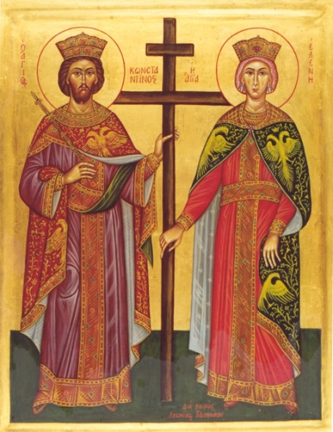
We weten dat Jezus met dat kruis niet letterlijk het kruis bedoelde dat Hijzelf moest dragen en waarop Hij stierf. Nee, dat moeten wij niet doen. Ons kruis dragen, dat is Hem willen volgen zoals Hij is. Dat is zijn woorden en daden tot de onze maken en ze naleven. Dat is leven naar de woorden van Paulus in zijn brief aan de Filippenzen, waarin hij schrijft: ‘Hij die de gestalte van God had, hield niet vast aan zijn gelijkheid met God, maar werd gelijk aan een mens. En als mens heeft Hij zich vernederd door gehoorzaam te worden tot de dood aan het kruis. Daarom heeft God Hem hoog verheven en Hem de naam gegeven die elke naam te boven gaat, opdat in zijn naam elke knie zich zal buigen, in de hemel, op de aarde en onder de aarde, en elke tong zal belijden: “Jezus Christus is Heer”’. Het is de tekst die we elke jaar als geloofsbelijdenis uitspreken met Palmzondag.

Laten we even gehoorzaam zijn aan Gods wet van liefde en vrede zoals Jezus dat is geweest, en laten we ook nooit nalaten te knielen voor Hem die op het kruis is gestorven, en blijven geloven en getuigen dat Hij onze Heer is.

Keizer Constantijn en keizerin Helena met het Heilig Kruis

Jan Verheyen – Lier.
Kruisverheffing – 20.9.2015

